SƯ ĐOÀN 325
TRUNG ĐOÀN 101

GIÁO ÁN
HUẤN LUYỆN CÔNG TÁC HẬU CẦN
Bài: Một số nội dung về quân nhu ăn, ở dã ngoại

PHÓ ĐẠI ĐỘI TRƯỞNG

Thượng úy Lê Tuấn Anh

Ngày … tháng … năm 2021

PHÊ DUYỆT
CỦA CHỦ NHIỆM HẬU CẦN

1. Phê duyệt giáo án: HUẤN LUYỆN CÔNG TÁC HẬU CẦN
Bài: Một số nội dung về quân nhu ăn, ở dã ngoại
Của đ/c: Lê Tuấn Anh – Thượng úy – Phó đại đội trưởng – Đại đội 18
2. Địa điểm phê duyệt:
a. Thông qua tại:
Địa điểm: ..........................................................................................................
Thời gian: Từ ............ đến …........ ngày ........ tháng.......... năm 2021
b. Phê duyệt tại:
Địa điểm: ..........................................................................................................
Thời gian: Từ ............ đến …........ ngày ........ tháng.......... năm 2021
3. Nội dung phê duyệt:
a. Phần nội dung của giáo án:
...........................................................................................................................
...........................................................................................................................
...........................................................................................................................
b. Phần thực hành huấn luyện:
...........................................................................................................................
...........................................................................................................................
...........................................................................................................................
4. Kết luận:
...........................................................................................................................
...........................................................................................................................
...........................................................................................................................
...........................................................................................................................

CHỦ NHIỆM HẬU CẦN

Phần một: Ý ĐỊNH HUẤN LUYỆN

I. MỤC ĐÍCH, YÊU CẦU
1. Mục đích: Nhằm huấn luyện cho hạ sỹ quan - binh sĩ biết thứ tự động tác cách sắp xếp quân tư trang trong ba lô, mắc tăng võng và công dụng, cấu tạo, cách đào và sử dụng bếp Hoàng Cầm cấp 1. Trọng tâm là cách mắc tăng võng và bếp Hoàng Cầm cấp 1.
2. Yêu cầu:
- Biết thứ tự động tác cách sắp xếp quân tư trang trong ba lô, mắc tăng võng và công dụng, cấu tạo, cách đào và sử dụng bếp Hoàng Cầm cấp 1.
- Thành thạo các động tác để thực hiện tốt việc ăn ở dã ngoại trong huấn luyện chiến đấu và chiến đấu.
II. NỘI DUNG:
1. Sắp xếp quân tư trang trong ba lô.
2. Kỹ thuật mắc tăng, võng, màn.
3. Bếp Hoàng cầm cấp 1.
III. THỜI GIAN
- Tổng thời gian: 04 giờ
- Thời gian huấn luyện: 01 giờ
- Thời gian ôn luyện: 02 giờ 30 phút
- Thời gian kiểm tra: 30 phút
IV. TỔ CHỨC VÀ PHƯƠNG PHÁP
1. Tổ chức
- Lên lớp, thảo luận tập trung theo đội hình lớp học do giáo viên trực tiếp lên lớp.
- Tổ chức luyện tập theo đội hình tiểu đội.
2. Phương pháp:
- Trình bày nội dung lí thuyết kết hợp thuyết trình, phân tích và đội mẫu làm động tác thực hành.
- Phân đội: Nghe, ghi chép, nghiên cứu, thảo luận, luyện tập.
V. ĐỊA ĐIỂM
Lên lớp: Thao trường của đơn vị
V. BẢO ĐẢM
1. Cán bộ huấn luyện: Giáo án và các tài liệu về công tác bảo đảm hậu cần, các vật chất chuẩn bị cho huấn luyện
2. Phân đội: Giấy, bút, các vật chất chuẩn bị cho luyện tập (ba lô, quân tư trang... tăng, võng, màn; các dụng cụ đào bếp; dụng cụ cấp dưỡng; lương thực, thực phẩm).

Phần hai: THỰC HÀNH HUẤN LUYỆN

- THỦ TỤC LỚP HỌC
- Tập trung đơn vị, kiểm tra quân số, báo cáo cấp trên.
- Phổ biến quy định, kỷ luật lớp học.
- Quá trình huấn luyện không nói chuyện riêng, ngủ gật.
- Nghỉ giải lao không đi khỏi khu học tập, không về phòng ở làm ảnh hưởng đến trật tự vệ sinh.
- Phổ biến tín hiệu luyện tập, ôn luyện.
- Kiểm tra bài cũ.
- HẠ KHOA MỤC
- Tên đề mục: HUẤN LUYỆN CÔNG TÁC HẬU CẦN
Bài: Một số nội dung về quân nhu ăn, ở dã ngoại
- Mục đích, yêu cầu.
- Nội dung.
- Thời gian.
- Tổ chức và phương pháp.
(Như phần ý định huấn luyện)
- NỘI DUNG HUẤN LUYỆN
I. SẮP XẾP QUÂN TƯ TRANG TRONG BA LÔ
1. Sắp xếp quân tư trang, dụng cụ cá nhân
a) Vị trí để ba lô
Để ba lô trước mặt, chếch về phía tay phải, khoảng cách vừa tầm tay khi ngội xếp đồ đạc, túi cóc sau quay về phía trước, lưng ba lô quay về hướng người thao tác; lôn nhẹ miệng trên ba lô ra ngoài
b) Trong ba lô
- Xếp đồ đạc vào ba lô theo thứ tự, những thứ nặng, ít dùng đến hoặc chưa dùng ngay thì xếp dưới cùng ( sổ sách, áo ấm) thứ dùng thường xuyên xếp lên trên (tăng, võng, màn); đồ cứng để ở phía bên ngoài, mềm để phía bên trong sát lưng. Khi xếp xong ba lô phải tạo thành một khối ngay ngắn, mặt ngoài phẳng gọn, cân đối dễ lấy đồ dùng ra và đeo thoải mái, êm lưng.
- Trước khi sắp xếp quân tư trang, ni - lông gấp lại cho vào túi yếm ba lô, sau đó xếp quân tư trang vào ba lô theo nguyên tắc: Thì ít dùng thì xếp trước, thứ thường dùng thì xếp sau, dụng cụ nặng xếp trước, nhẹ xếp sau. Sổ sách, giầ vải để ra phía sau ngoài sát túi cóc sau; quần áo màn...gấp bằng chiều rộng của đáy ba lô, theo thứ tự áo bông, mũ bông, áo xuân thu, quần áo dài, quần áo lót, mũ mềm... chăn, màn; võng, dây võng, tăng (các loại này được lèn chặt)
- Xếp đồ đạc trên miệng ba lô: Dao tông hoặc cưa tay phải sử dụng vải, giấy bìa hoặc dùng gỗ, tre để làm thành nẹp hộp đựng. Khi đã sắp xếp quân tư trang trong ba lô xong, dao hoặc cưa tay để trên nóc ba lô, dùng dây buộc túi lót và nắp ba lô buộc chặt lại (cán dao, cưa quay sang bên phải, lưỡi dao, cưa quay về sau).
- Quai ba lô được cài chặt, khóa phải chắc chắn, nếu ba lô bị rách thủng phải khâu vá lại trước khi sắp xếp đồ đạc.
- Khi đeo quai vừa phải, bảo đảm toàn bộ lưng ba lô sát với lưng người, không lỏng quá, không chặt quá.
c) Bên ngoài ba lô
Túi ba lô bên trái để một số vật dụng như bát ăn cơm, lương khô, túi ba lô bên phải để xà phòng, kem đánh răng, khăn mặt (trong hành quân căn cứ vào tình hình cụ thể khăn mặt có thể buộc ở quai ba lô bên trái). Túi ba lô phía sau để thực phẩm: túi cơm, hôp muối, đường...
- Xẻng hoặc cuốc con buộc dưới đáy ba lô, đốc cuốc, xẻng quay về phía bên phải, lưỡi quay về phía bên trái.
- Xoong nồi: úp lên trên túi to ba lô sau khi đã cài nắp (cho túi lọt vào trong nồi), vung úp sát đít nồi (ở giữa lót một lớp giấy hoặc giẻ... để tránh phát ra tiếng động trong hành quân) và buộc chặt vào nồi.
- Đối với mũ (mũ cứng hoặc mũ mềm): Nếu trong hành quân đội mũ cứng thì mũ mềm cho vào trong ba lô, trường hợp đội mũ mềm trong hành quân thì cài quai mũ chỗ giắt đũa trên quai ba lô, mũ úp phía sau ba lô, quân hiệu quay lên trên.
- Dép (giày) buộc hai bên sườn ba lô, mỗi bên buộc 1 chiếc, gót dép (giày) quay lên trên, đế dép (giày) quay ra ngoài.
- Đũa cài ở lỗ 2 quai ba lô
- Túi cơm, bi đông nước uống đeo vào dây lưng to
- Chú ý: Trong hành quân nếu mang theo củi hoặc chiếu thì chuẩn bị như sau:
+ Đối với chiếu: Sau khi sắp xếp quân tư trang trong ba lô xong, chiếu được cuộn lại đặt dưới nắp ba lô, dùng dây buộc hai đầu chiếu ép vào hai bên sườn ba lô, tạo chiếu hình vòng cung tránh gãy chiếu.
+ Đối với củi: Bó củi thành từng bó dẹt, chiều dài 40cm, chiều rộng 20cm, buộc chặt dưới đáy ba lô (bên ngoài), tiếp đó buộc xẻng, cuốc con xuống bên dưới củi (đốc xẻng, cuốc quay sang bên phải)
+ Ngoài ra trong hành quân thường chuẩn bị 1 chiếc gậy (dài 1-1,2m, đường kính 3cm) để sử dụng khi hành quân.
2. Cách đeo ba lô
- Cúi người xuống, tay phải nắm quai ba lô bên trái, lòng bàn tay quay về trái, tay trái năm dưới tay phải, phối hợp hai tay là lực toàn thân nhấc ba lô lên, tay phải luồn vào quai ba lô đặt lên vai phải, tay trái luồn vào quai ba lô bên trái, hai tay sửa quai ba lô sao cho giữa lưng.
- Đeo ba lô không đúng sẽ ảnh hưởng đến sức mang vác. Khi đeo ba lô quai đao vừa phải, toàn bộ lưng ba lô sát với lưng người, nếu chặt quá sẽ tức vai, lỏng quá ba lô sẽ ngửa về sau đi chóng mệt. Khi sốc ba lô cần xốc đều cả hai bên, xốc một bên khóa yếu dễ bị tụt. Cần giữ gìn ba lô cẩn thận, không vứt bừa bãi, không dùng thay bao lấy gạo, khôn để thức ăn không có hộp kín trong ba lô dễ bị chuột cắn, đến chỗ trú quân phải làm giá kê ba lô.
3. Cách mang bao gạo
Bình thường mỗi bao gạo chứa khoảng 5Kg, không nên dồn gạo vào bao quá chặt sẽ khó mang dễ rách. Cách mang bao gạo như sau:
- Cách 1: Buộc đè lên thắt lưng một bao gạo khoảng 1kg, đáy ba lô hơi tỳ lên bao gạo Buộc 1 bao 3 - 4kg nằm ngang trên ba lô hoặc buộc 2 đầu bao gạo lại với nhau, luồn qua đầu mang bằng hai vai và dùng ba lô đỡ một phần.
- Cách 2: Khi mang một bao, vắt ngang bao gạo trên vai trái, một phần bao gạo nằm trên nắp ba lô về bên phải, 1 phần nằm ở trước ngực bên trái, trường hợp này vận dụng khi đi đường bằng, đường hẹp hoặc khi đi lên dốc.
Đặt bao gạo lên nắp ba lô, hai đầu bao gạo nằm dọc theo hai sườn ba lô, trường hợp này vận dụng khi hành quân xuống dốc, đường rộng.
4. Cách đặt ba lô
- Trước khi đặt ba lô phải đặt súng xuống đất về phía bên phải.
- Đặt bao gạo: Nếu 1 phần bao gạo nằm phía ngực trái thì tay trái đưa lên nắm lấy đầu bao gạo, tay phải đưa lên nắm đầu bao gạo bên vai trái, phối hợp cả 2 tay đưa bao gạo ra khoi vai đặt về bên trái. Nếu 2 đầu bao gạo nằm ở hai bên sườn ba lô thì đưa hai tay lên nắm bao gạo đưa qua đầu đặt về phía bên trái.
- Đặt ba lô: Hai tay đưa lên nắm quai ba lô, lòng bàn tay hướng về trước, tay trái luồn qua quai ba lô, đưa quai ba lô rời khỏi vai trái, sau đó về năm quai ba lô bên phải. Phối hợp với tay phải nhấc ba lô ra khỏi vai phải, tay phải nhanh chóng nắm lấy quai ba lô bên trái, cúi người xuống, hai tay đặt nhẹ ba lô xuống đất, túi sau ba lô quay về phía trước, lưng ba lô cách hai mũi bàn chân 30cm, hai quai ba lô hướng về sau.
- Đặt ba lô, tay phải xách súng đặt trên ba lô, đầu nòng súng quay về trước, hộp tiếp đạn quay sang bên phải.
5. Cách làm giá ba lô
Giá ba lô dùng để đặt ba lô khi trú quân ở dã ngoại, bảo vệ quân trang cá nhân không bị nhiễm khuẩn và không bị ướt khi trời mưa.
- Lấy 3 chiếc que dài 40 - 50 cm, đường kính 1,5 - 2cm; một đầu nhọn, buộc thành hình chân kiềng chắc chắn, sau đó đặt ba lô lên trên.
- Vị trí đặt giá ba lô: Bên tay thuận, cách 1/3 thân người, tính từ trên đầu xuống, phía trong mép của tăng để tránh mưa.
II. KỸ THUẬT MẮC TĂNG, VÕNG, MÀN
1. Mắc võng
Võng dùng làm giường ngủ khi trú quân, làm chăn đắp, làm cáng thương binh, che bụi hóa học hoặc có thể ngụy trang khi cần thiết.
a) Chọn chỗ mắc võng
Chọn nơi có 2 cây thân chắc (đường kính khoảng 12 - 15cm), cách nhau khoảng 3,2 - 3,5 m. Không mắc vào cây mềm (chuối, đu đủ...) mỏm đá, cành cây khô, mục. Tránh nơi phía trên có cành cây khô có thể rơi xuống hoặc gần cây khô mục có thể đổ bất chợt khi mưa gió, phía dưới không có cây nhọn, đá nhọn đề phòng khi bị đứt dây võng gây thương tích.
b) Kỹ thuật mắc võng
- Xác định vị trí buộc dây võng: Võng thường được mắc ở độ cao cách mặt đất khoảng 0,8m- 1m, để khi nằm đáy võng cách mặt đất khoảng 0,5m là vừa.
- Cách buộc dây võng: Dây võng được cuốn vòng qua thân cây. Ở vị trí dây gặp nhau (sau khi quấn) được xác định là nút để thắt. Tại nút, đầu dây được đặt phía trên, sau đó quấn quanh dây võng khoảng 1 -2 vòng. Sau khi quấn dây xong, đầu dây võng được đưa về bên cạnh (hoặc phía sau) thân cây rồi cài tỳ phía trong của dây quấn. (theo hình vẽ).

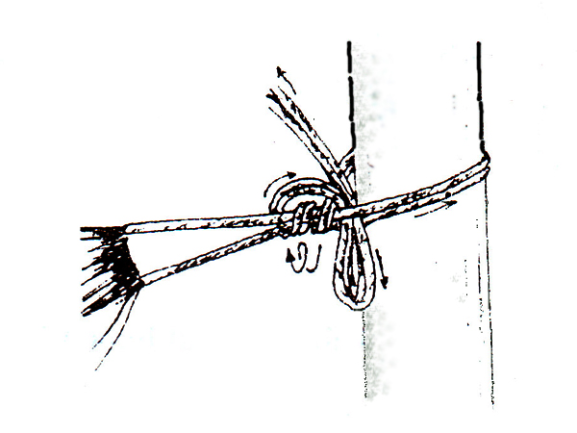
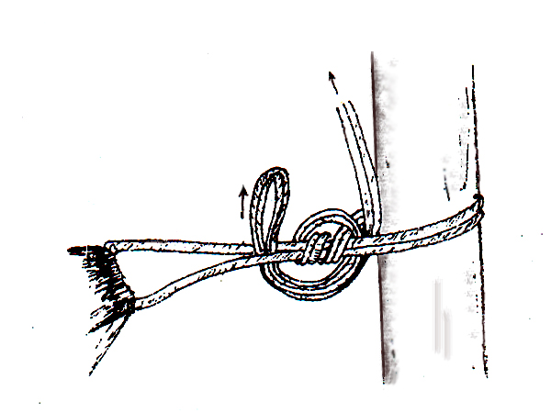
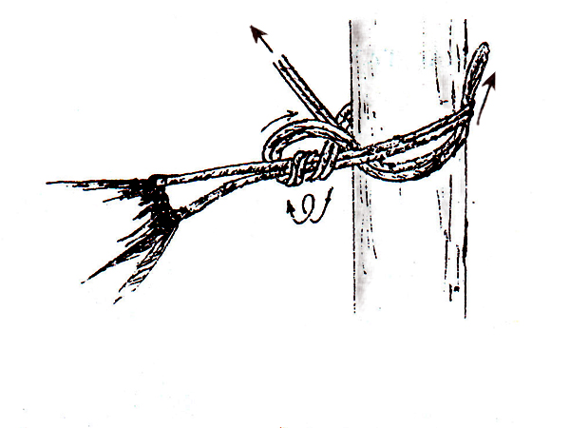

(Các nút buộc cơ bản)
- Trường hợp mắc võng gián tiếp có sử dụng cọc phụ ta tiến hành mắc cọc phụ vào võng bằng cách quấn dây võng quanh cọc 1 vòng ở phía đầu cọc phụ, sau đó quay 1 vòng (360⁰) là được.
c) Những điểm cần chú ý khi mắc võng:
+ Không được mắc đấu đầu vào nhau (2 người chung 1 cây).
+ Không được buộc thắt nút dây võng, vì khi buộc thắt nút nếu dây võng bị ẩm sẽ rất khó tháo ra.
+ Võng khi mắc phải căng để khi nằm xuống, võng chùng là vừa.
+ Khi mắc không kéo lê võng trên mặt đất.
+ Võng phải cao cách mặt đất chừng 0,8 - 1m để phòng nước mưa bán làm ướt, bẩn võng (đáy võng khi năm cách mặt đất khoảng 0,5m)
+ Mắc võng xong phải dùng tay ấn thử trước khi nằm để kiểm tra độ chắc chắn, cần phát bỏ những lá cây xung quanh để tránh vắt, sâu kiến bò qua.
+ Khi nằm võng phải ngồi vắt 2 chân qua 2 bên, dùng tay kéo 2 mép võng sang 2 bên mông rồi mới nằm xuống để tránh bị lộn ngã.
+ Nếu trời mưa, tiến hành mắc tăng trước, nhằm nhanh chóng tạo chỗ che mưa để tiếp tục làm các công việc tiếp theo.
+ Nếu trời không mưa, nên mắc võng trước, nhằm tận dụng võng để các vật chất khác (ba lô, quân trang...) lên võng cho tiên và tránh bẩn, giúp cho việc mắc tăng, võng được căng đẹp.
2. Mắc tăng
Tăng dùng để che mưa, sương bụi hóa học hoặc làm phao khi vượt sông.
a) Cách mắc
Mùa mưa phải mắc tăng trước rồi mới mắc võng, tăng mắc cao cách mặt đất 1,2 - 1,4m.
b) Xác định vị trí buộc dây tăng.
- Phải bảo đảm khi ngồi trên võng tránh đầu chạm vào tăng (trừ trường hợp khi ngủ, trời mưa, rét…)
- Nếu thời tiết mưa, rét thì tiến hành mắc thấp hơn so với thời tiết nắng, nóng. Thông thường, nếu trời thoáng, không mưa, dây tăng được buộc cách mặt trên của võng khoảng 30-50cm (ngang với cằm của người mắc).
- Dây tăng được buộc song song, phía trên võng. Cách buộc dây tăng như buộc dây võng.
c) Cách buộc tăng
- Đối với loại tăng cũ : Khi dây tăng đã được buộc, tiến hành trải tăng trên dây, cố định 2 đầu tăng cho cân đối giữa khoảng cách của dây tăng. Dùng dây mắc vào các khuyết để căng tăng dốc đều ra 2 bên.
- Đối với loại tăng mới : ở nóc trên lưng tăng có may những cái đỉa, dây tăng được luồn qua những đỉa phía trên, có định 2 đầu tăng cho cân đối giữa khoảng cách của dây tăng. Dùng dây mắc vào các khuyết để căng tăng dốc đều ra hai bên.
- Để cho tăng luôn căng tránh nước mưa hắt vào võng (kể cả khi có gió), hai đầu tăng nên dùng cành cây nhỏ đặt ở phía sau cây, lấy dây buộc 2 góc tăng vào 2 đầu cành cây, dùng 1 cành cây nữa móc vào 2 nhôi ở giữa tăng, buộc dây kéo cành cây căng tăng ra 2 bên.
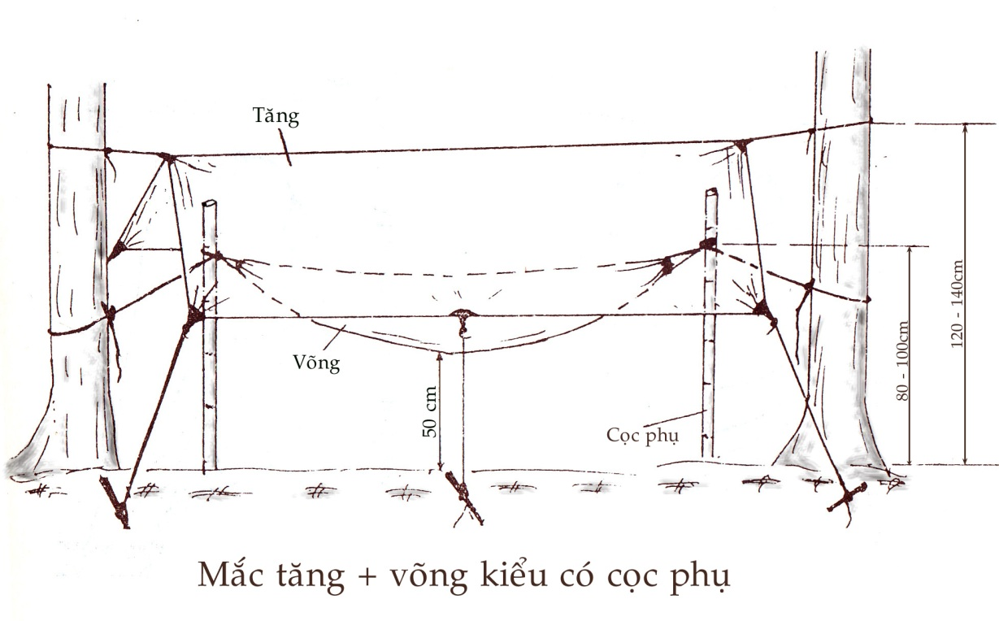
d) Những điểm cần chú ý khi mắc tăng:
- Không mắc chung cả võng và tăng cùng cây yếu, vì khi nằm 2 cây cong vào làm tăng, màn bị chùng xuống phải mắc lại tốn nhiều thời gian.
- Khi buộc dây tăng cần kéo căng dây để tăng được căng, đẹp.
3. Mắc màn
- Khi mắc võng để nghỉ qua đêm (hay nghỉ ban ngày nhưng thời gian dài ở nơi nhiều muỗi) thì phải mắc màn để chống muỗi đốt.
- Cách mắc màn: Mắc là kiểu mái nhà và mắc kiểu cuộn tròn.
+ Mắc kiểu mái nhà: Hai chân màn vòng ôm lấy dưới võng rồi dùng kẹp kẹp chặt lại, đỉnh màn lộn ra phía ngoài.
+ Mắc kiểu cuộn tròn: Buộc 2 dây vào 2 khuyết màn, 2 chân màn so le bên cao, bên thấp, dùng chân màn bên thấp vòng qua phía dưới võng gặp chân màn bên cao sau đó dùng 3 kẹp kẹp 2 mép chân màn lại với nhau.
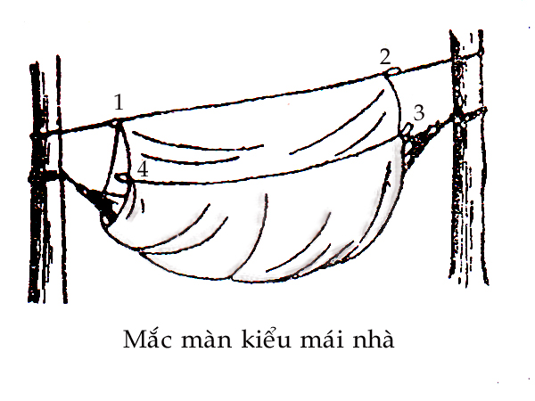
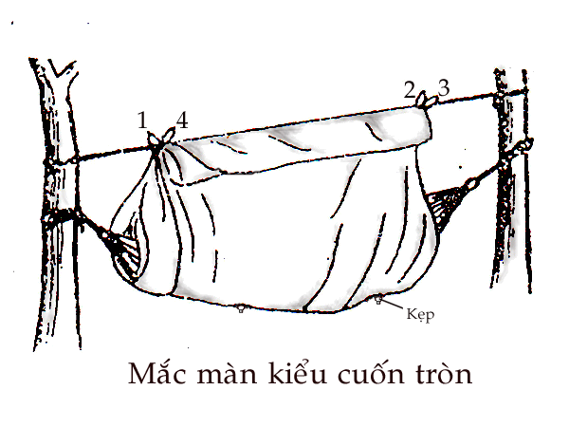
+ Khi màn liền võng và sử dụng loại tang mới, bên trong có 2 đỉa để móc vào 2 khuyết màn.
III. BẾP HOÀNG CẦM
- Bếp hoàng cầm là loại bếp dã ngoại do đồng chí chiến sỹ nuôi quân Hoàng Cầm (1914-1996) phát minh trong chiến dịch Hòa Bình năm 1951 - 1952. Bếp đã dần được cải tiến và chia làm 3 loại: Bếp Hoàng Cầm cấp 1, cấp 2 và cấp 3. (Bếp cấp 2 và cấp 3 thường dùng trong chiến đấu phòng ngự). Bài này giới thiệu bếp Hoàng Cầm cấp 1, cấp 2, cấp 3 chỉ nói điểm khác biệt.
1. Yêu cầu và phân loại bếp Hoàng Cầm
a) Yêu cầu.
Bếp phải đạt được 3 yêu cầu chủ yếu sau:
- Bảo đảm giữ được bí mật: Quá trình nấu ăn, ban đêm lửa không hắt sáng ra ngoài, ban ngày khói không bị thoát lên thành cột khói.
- Bảo đảm an toàn: Bếp vững chắc, không bị sụt lở trong quá trình nấu ăn và hạn chế được sát thương do mảnh bom đạn, an toàn cho cả người và vật chất.
- Bảo đảm cấp nhiệt tốt: Bếp cháy tốt, cung cấp đủ nhiệt cho quá trình nấu ăn, thao tác thuận tiện.
b) Phân loại.
Theo quy mô, cấu tạo, bếp được phân thành 3 loại: Bếp Hoàng Cầm cấp 1, cấp 2 và cấp 3:
+ Bếp cấp 1: Bếp cấu tạo gồm hầm bếp, hệ thống thoát khói và mái che tạm thời bằng tăng bạt, lá cây. Bếp được sử dụng trong thời gian tạm dừng khi hành quân còn cách xa địch, ít phi pháo hoặc trong chiến đấu tiến công.
+ Bếp cấp 2: Cũng gồm 3 bộ phận như bếp cấp 1 nhưng trong hầm bếp có bể chứa nước, bàn làm thực phẩm, có đường nối với hệ thống giao thông hào trận địa và mái che phần hầm bếp bằng gỗ, đất dày trên 0,5 m. Bếp dùng trong chiến đấu phòng ngự hoặc trú quân dài ngày gần địch.
+ Bếp cấp 3: Bếp cấp 3 tương tự như bếp cấp 2, có thêm hầm chứa lương thực, thực phẩm và hầm ngủ của nuôi quân; mái che hầm bếp bằng bê tông, kết hợp gỗ, đất dày trên 1 m. Bếp dùng trong chiến đấu phòng ngự hoặc trú quân dài ngày gần địch, nơi địch đánh phá ác liệt.
Trong mỗi loại bếp cấp 1, cấp 2, cấp 3, tuỳ thuộc vào vị trí của hố đặt nồi với nhau lại chia làm hai kiểu chữ I và chữ A.
2. Cấu tạo
Bếp có 3 bộ phận chính: Hầm bếp, hệ thống thoát khói và mái che bếp.
a) Hầm bếp.
Hầm bếp có kích thước: chiều ngang 1,4 m, chiều dọc 1,7 m.
Hầm bếp gồm các bộ phận: hố ngồi đun; gờ đỡ củi; hố đặt nồi; cửa bếp.
+ Hố ngồi đun: để nuôi quân ngồi đun nấu, đồng thời che chắn ánh lửa và che chắn bảo đảm an toàn cho nuôi quân. Hố ngồi đun có hình hộp chữ nhật, chiều ngang 1,4 m, chiều dọc 0,9 m, sâu 0,8 ÷ 1 m; có bậc lên xuống ở bên thành hố.
+ Gờ đỡ củi: Gờ đỡ củi chạy ngang hố ngồi đun, rộng khoảng 10 cm, cao bằng đáy cửa bếp, có tác dụng đỡ củi không bị rơi xuống hố ngồi đun trong quá trình nấu ăn.
+ Hố đặt nồi: là nơi đốt cháy củi và để đỡ nồi, phân phối nhiệt đều cho quá trình nấu ăn. Hố đặt nồi được đào trên bệ bếp, có hình tang trống, khoảng tang trống là 3 ÷ 5 cm, đáy hố hình lòng chảo. Hố có đường kính miệng nhỏ hơn đường kính miệng nồi 4 ÷ 6 cm để khi nấu ăn thì miệng nồi luôn cao hơn mặt bệ bếp từ 3 ÷ 4 cm; chiều cao của hố lớn hơn chiều cao của nồi 20 ÷ 25 cm; khoảng cách giữa các miệng hố đặt nồi với nhau và tới mép hố ngồi đun khoảng 20 cm, để bảo đảm vững chắc, tránh sụt lở và để lửa không bị tạt ra ngoài cửa bếp.
+ Cửa bếp: Cửa bếp để đưa củi vào nấu ăn và che chắn không để hắt ánh lửa ra ngoài, bảo đảm giữ bí mật. Cửa bếp thường có hình vòm, vừa bảo đảm độ vững chắc, tránh sụt lở, vừa có tác dụng che chắn ánh lửa được tốt. Cửa có đáy rộng từ 20 ÷ 25 cm, thường cao 15 ÷ 20 cm, được đào loe sang hai bên vào trong.
b) Hệ thống thoát khói.
Hệ thống thoát khói có tác dụng hút khí tạo ra sự đối lưu không khí giúp cho bếp cháy tốt và dẫn khói thoát ra tạo thành làn khói mỏng bay là là trên mặt đất. Hệ thống thoát khói gồm 3 bộ phận: hầm khói, đường dẫn khói và tia tản khói.
+ Hầm khói: Bếp có thể đào 1 hoặc 2 hầm khói tuỳ thuộc vào điều kiện địa hình cho phép và yêu cầu tản khói. Hầm khói có hình khối lập phương, kích thước mỗi chiều là 0,8 m hoặc 1 m.
+ Đường dẫn khói có tiết diện 25 x 25 cm hoặc 30 x 30 cm, gồm 2 đoạn từ hố đặt nồi đến hầm khói và từ hầm khói 1 sang hầm khói 2, hơi dốc lên 10 ÷ 15⁰ là tốt nhất. Đường dẫn khói từ hố đặt nồi đến hầm khói 1 dài 2,5 ÷ 3 m. Đường dẫn khói từ hầm khói 1 đến hầm khói 2 dài 3 ÷ 5 m.
+ Tia tản khói: Mỗi bếp thường có 3 tia tản khói, có tiết diện 20 x 20 cm hoặc 25 x 25 cm, dài 4 ÷ 7 m, dốc lên 10 ÷ 15⁰ là tốt nhất; đầu tia tản khói khuất vào trong bụi rậm hoặc lùm cây.
Hệ thống thoát khói được lát phía trên bằng cây, que tươi, phủ một lớp lá tươi và trên cùng phủ một lớp đất tơi xốp để cho khói thoát ra thành làn khói mỏng.
c) Mái che.
Bếp Hoàng Cầm cấp 1 có mái che bằng bạt bếp (hoặc tăng) để che mưa, nắng, được ngụy trang bằng cành, lá cây.
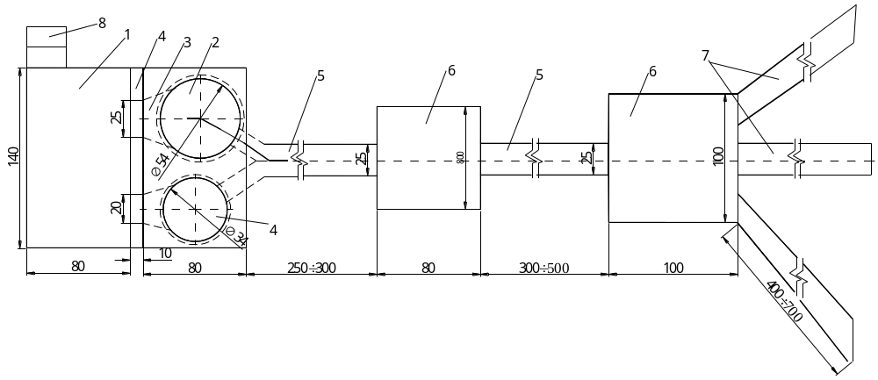

Sơ đồ mặt bằng bếp cấp 1
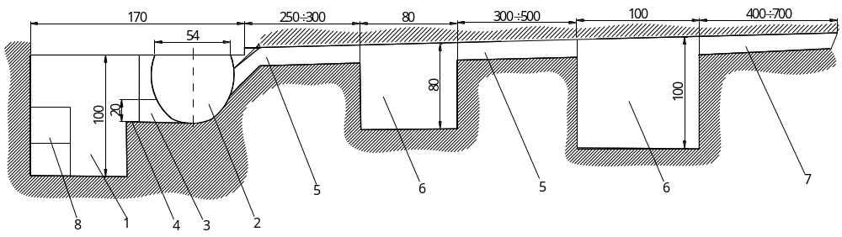

Sơ đồ mặt cắt bếp cấp 1

1. Hố ngồi đun | 4. Gờ đỡ củi | 7. Tia tản khói
2. Hố đặt nồi | 5. Đường dẫn khói | 8. Bậc lên xuống
3. Cửa bếp | 6. Hầm chứa khói

3. Kỹ thuật đào bếp
- Chọn vị trí đào bếp: Vị trí đào bếp phải cao ráo, có đủ diện tích, tốt nhất là có độ dốc thoải 10 ÷ 15º; đất có kết cấu vững chắc, không sụt lở; gần nguồn nước sạch; tiện cho bảo vệ và tiếp tế cơm nước. Tận dụng địa hình, địa vật, che đỡ, che khuất để đào bếp bảo đảm được yếu tố bí mật, an toàn.
- Chọn hướng bếp: Chọn hướng đào bếp sao cho: hướng gió lùa vào cửa bếp; nuôi quân ngồi đun nấu quay mặt về hướng địch để quan sát các hành động của địch; địa hình có độ dốc thoải lên phía hệ thống thoát khói là tốt nhất. Nếu hướng địch và hướng gió trùng nhau thì phải ưu tiên chọn theo hướng địch, còn hướng gió thì khắc phục.
- Phân công đào bếp: Căn cứ vào lực lượng, dụng cụ và tình hình thực tế, có thể đồng thời đào các bộ phận của bếp hoặc phân công đào hầm bếp trước rồi đào đến các bộ phận khác sau; lực lượng nào xong trước sẽ chuyển sang hoàn thành các bộ phận còn lại.
- Tiến hành đào bếp: Trước hết xác định vị trí, kích thước từng bộ phận của bếp trên thực địa theo yêu cầu hướng địch, hướng gió, hướng dốc của địa hình.
+ Đào hầm bếp: Đo kích thước của hầm bếp, rồi đào thấp xuống 10 ÷ 20 cm để tạo mặt bằng. Khi đào hố ngồi đun chú ý để gờ đỡ củi theo thiết kế. Khi đào hố đặt nồi, phải đào nhỏ hơn kích thước tính toán một ít; trước hết nên đào thành hố hình trụ rồi sau đó sửa thành hình tang trống để tránh hố bị sụt lở quá trình đào; đặt nồi vào, tìm chỗ chưa tròn khít thành nồi để sửa lại. Nếu đào bếp có hố nồi phụ thì đào ống dẫn khí từ hố nồi chính lên hố nồi phụ có dạng thắt nhỏ hơn ở giữa ống, hai đầu loe ra, nhằm tạo ra lực hút cho bếp cháy tốt và bảo đảm độ vững chắc cho bếp.
+ Đào hệ thống thoát khói: Đào đường dẫn khói chính trước, rồi đào đường dẫn khói từ hố đặt nồi đến đường dẫn khói chính chếch lên 30 ÷ 40o (đoạn này đào ngầm dưới đất). Sau khi đào xong hệ thống thoát khói thì dùng cành cây, lá cây tươi phủ lên chắc chắn, trên cùng phủ đều một lớp đất tơi xốp với độ dày hợp lý. Cuối cùng, làm rãnh thoát nước xung quanh để đề phòng trời mưa.
Quá trình đào bếp, đất đào phải đổ gọn để dùng phủ lên hệ thống thoát khói và bảo đảm yếu tố bí mật.
Đào bếp khi trời mưa, phải đào rãnh thoát nước xung quanh trước, làm mái che rồi mới đào các bộ phận của bếp.
Đào bếp ở những địa hình đặc biệt phải có biện pháp để khắc phục: Ở vùng đất dễ sụt lở, đào đến đâu phải có biện pháp cố định bếp đến đó. Đào bếp ở nơi có mạch nước ngầm thì chỉ đào đến gần mạch nước, phần chiều cao còn lại thì đắp nổi. Ở vùng đầm lầy có thể đắp bếp nổi trên bè mảng.
Nếu đào bếp và nấu ăn vào ban đêm thì chỉ cần đào hầm bếp và làm mái che, sau đó ban ngày sẽ hoàn chỉnh tiếp các bộ phận còn lại.
4. Kỹ thuật sử dụng bếp
- Chuẩn bị: Trước khi nấu ăn, phải kiểm tra lại các bộ phận của bếp, nhất là hệ thống thoát khói xem đã bảo đảm yêu cầu kỹ thuật chưa. Củi đun bếp phải khô, chẻ nhỏ, cắt ngắn vừa phải. Chuẩn bị đầy đủ lương thực, thực phẩm.
- Nhóm bếp: Dùng củi khô chẻ nhỏ để châm lửa nhóm bếp ngay trong buồng đốt, khi bếp đã cháy đều mới tiếp dần củi vào. Khi nhóm bếp phải kiểm tra tình trạng thoát khói của bếp để sử lý kịp thời, bảo đảm yếu tố bí mật.
- Quá trình nấu ăn: phải tiếp củi từ từ với lượng vừa phải; không để củi cháy ra ngoài hoặc để lửa hắt sáng ra ngoài cửa bếp; thường xuyên theo dõi tình trạng thoát khói của bếp để xử lý kịp thời. Điều chỉnh nhiệt độ đun nấu bằng cách tăng, giảm lượng củi tiếp vào hoặc dùng quạt tay để quạt gió vào cửa bếp.
- Tắt bếp: Tuyệt đối không dùng nước dội vào bếp để khói không bị bốc thành cột, gây mất vệ sinh và dễ gây sụt lở bếp. Không kéo các thanh củi đang cháy ra ngoài cửa mà phải dập tắt ngay trong buồng đốt rồi vùi vào tro đất.
Trong quá trình sử dụng bếp thường gặp một số sự cố như: Bếp khó cháy là do bếp quá ẩm, củi bị ướt hoặc hệ thống thoát khói bị tắc, phải dùng củi khô đốt sấy bếp, sấy củi cho khô, tìm và sửa lại chỗ hệ thống thoát khói bị tắc. Lửa hắt sáng ra ngoài là do củi cháy gần cửa bếp hoặc bếp bị gió thổi ngược, để khắc phục hiện tượng này cần đẩy củi sâu vào trong cửa bếp hoặc dùng vật liệu không cháy để che của bếp...

TỔ CHỨC ÔN LUYỆN
- NỘI DUNG
1. Sắp xếp quân tư trang trong ba lô.
2. Kỹ thuật mắc tăng, võng, màn.
3. Bếp Hoàng cầm cấp 1.
II. THỜI GIAN
- giờ 30 phút
III. TỔ CHỨC VÀ PHƯƠNG PHÁP
- Tổ chức
Ôn tập cá nhân nằm trong đội hình của phân đội, đại đội. pct duy trì tại các điểm tập, và điều hành ôn luyện chung
- Phương pháp
Từng người nằm trong đội hình của phân đội ôn luyện các nội dung theo câu hỏi. Phân đội trưởng quan sát và duy trì các bộ phận ôn luyện.
IV.THÀNH PHẦN
Toàn đại đội.
V.ĐỊA ĐIỂM
Thao trường của đơn vị
VI.BẢO ĐẢM
Như trong quá trình huấn luyện.

Phần ba: KIỂM TRA KẾT THÚC HUẤN LUYỆN

I. MỤC ĐÍCH, YÊU CẦU
1. Mục đích:
Nhằm đánh giá kết quả nắm nội dung của người học. Củng cố kiến thức đồng thời rút kinh nghiệm để nâng cao chất lượng huấn luyện các bài tiếp theo.
2. Yêu cầu
Nghiêm túc, khách quan, trung thực, phản ánh đúng chất lượng dạy và học.
II. NỘI DUNG
- Cách sắp xếp quân tư trang trong ba lô; cách đeo ba lô, mang bao gạo và cách làm giá ba lô khi dã ngoại?
- Cách chọn vị trí mắc võng và kỹ thuật mắc võng, mắc tăng, mắc màn? Trường hợp phải mắc cọc phụ và cách chống nước mưa chảy xuống võng?
- Cấu tạo và kỹ thuật đào bếp Hoàng Cầm cấp 1?
III. THỜI GIAN
30 phút
IV. TỔ CHỨC VÀ PHƯƠNG PHÁP
1. Tổ chức
Kiểm tra theo đội hình lớp học. Do giáo viên trực tiếp kiểm tra.
2. Phương pháp.
- Gọi tên từng đ/c trình bày. Đánh giá kết quả cụ thể của từng đồng chí.
- Sau kiểm tra kịp thời nhận xét, rút kinh nghiệm, thống nhất lại những nội dung còn yếu, đề ra các biện pháp.
V. THÀNH PHẦN VÀ ĐỐI TƯỢNG KIỂM TRA
Đối tượng kiểm tra là các người học trong lớp học.
VI. ĐỊA ĐIỂM
Hội trường đơn vị
VII. BẢO ĐẢM
Vị trí đủ triển khai đội hình kiểm tra.

 | KẾT QUẢ KIỂM TRA
TT |  | Họ và tên | Cấp  bậc | Đơn  vị | Nội dung | Kết quả |  | Ghi chú
 |  |  |  |  |  | Điểm | XL | Ghi chú

